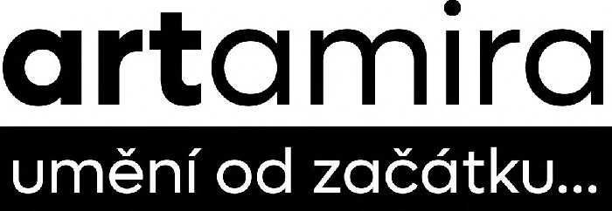
Přihláška na letní příměstský tábor věk od 8 – 14 let

Jméno a příjmení: …………………………………………………

E-mail: ………………………………………………………………

Termín……………………………………………………………………

Datum narození…………………………………………………….

Zákonný zástupce………………………………………………………email………………………………………………

Telefon……………………………………………….

Zdravotní pojištění dítěte………………………………………

Doplňující informace (zdravotní a stravovací informace, popřípadě návyky)

Výběr termínů:

27. 7. – 31. 7. 2026 ☐
3. 8. – 7. 8. 2026 ☐

Souhlasím s podmínkami ano ☐

Na uvedený email vám budou zasílány bližší informace ohledně pokynů k platbě. Částka za tábor je splatná do 5 dnů od zaslání pokynů k platbě.
Svým podpisem dávám Altamiře souhlas se zpracováním osobních údajů a mám právo svůj souhlas kdykoliv odvolat písemným sdělením, požadovat umožnění přístupu ke svým osobním údajům, požadovat vymazání svých osobních údajů. S osobními daty bude nakládáno dle obchodních podmínek Altamiry, viz www.artamira/obchodní podmínky
a GDPR.

